《软件系统开发综合能力训练》实践项目

“BillWiz”软件开发说明书



学 院： 软件与微电子学院
队 名： 萌新忘带酱油瓶
队 长： 李本康

西北工业大学
2018年9月
目录
1. 开发规划 2
1.1开发人员 2
1.2开发计划 3
1.3过程规范 4
1.3开发工具和版本信息 5
2软件开发 6
2.1需求分析 6
2.2概要设计 6
2.2.1功能需求 6
2.2.2系统逻辑结构图 9
2.2.3界面流程 9

开发规划

1.1开发人员
（9人一个大组，分成3个小组，每个小组3个成员）
学号 | 姓名 | 联系方式 | 负责工作 | 兼职 | 组别
2016303244 | 李本康 | 18392662835 | PO | Chief PO | A
2016303246 | 梁琦 | 15209228067 | SM |  | A
2016303192 | 蒋刚 | 17792935806 | TM（team member） | 收集用户行为人员 | A
2016303237 | 王艺菲 | 13571902316 | PO | SM | B
2016303248 | 任聪豪 | 17795832541 | SM |  | B
2016303245 | 李慧斌 | 15238089618 | TM（team member） | 需求收集分析人员 | B
1111 | 何龙翔 | 15353505589 | PO |  | C
2222 | 胡钰玺 | 18189107830 | SM | 收集用户行为人员 | C
3333 | 刘宗昊 | 18630170413 | TM（team member） |  | C

1.2开发计划
BillWiz项目具有这样的特点：功能明确，功能间相互关系简单，并且需求容易稳定在特定的软件版本之上，逻辑清晰，比较容易划分成独立的模块。因此，其项目开发过程可采用敏捷方法，根据目前流行的SCRUM过程规范，进行裁剪定制生成。
第一阶段（1-3天）：确定项目，完成需求概要分析行成产品订单，确定需求开发的先后顺序，分配第一次的开发任务到各小组。
第二阶段（4-5天）：开始进行第一个Sprint，小组内自行安排自己认领任务，每日举行站立会议，每个成员汇报自己的工作情况，小组组长做总结并提出建议。第一次sprint要完成软件的框架搭建以及基本布局，实现最基本的交互。完成第一次Sprint后，进行演示会议，演示第一个Sprint的成果。之后再从产品订单中增加新的功能，各小组认领新的任务。
第三阶段（6-7天）：继续开发，开始第二个Sprint，在第二阶段的基础上增加创新点以及改进页面的样式，优化代码，提高效率，该该阶段软件基本成型，无大的问题。同样每天需要进行站立会议，该Sprint完成后，进行演示会议，继续添加新的功能，各小组认领任务。
第四阶段（8-9天）：最后一个阶段的开发，继续打磨完善软件，每半天汇总一次代码，完成逻辑和使用上的畅通性，三个小组互相使用对方的功能，提出意见，进行最后的优化。完成最后一个版本后，进行总结会议，每个人发表自己此次项目的感想与总结。

1.3过程规范
一次完整的项目开发过程由若干次迭代开发过程组成，每次迭代完成后将发布一个功能有限的软件产品，经历若干次迭代后，最终发布功能完备的软件产品。如图1所示。
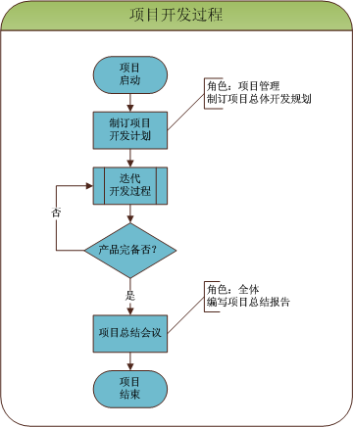
图1 项目开发过程
本次开发共有四个阶段，三个Sprint，在每次的Sprint过程中，各小组成员每天需要提交一份简短的工作报告，其中包括工作进展与工作进度估计。每次Sprint完成后，各小组将组内成员的工作汇总到一个工程中，并上传到群聊，供其他小组学习。
在开发过程中，要不断的进行交流，尤其在开发到相互可能影响到的功能时，先进行讨论，再进行编码。在编码过程中，对函数名、类名、变量名以整个项目组的最终讨论标准为准，且在开发过程中，对必要的代码和进行注释。
第一次迭代，完成国内界面的布局设计，寻找适合的第三方开源库，统一界面风格，其次完成数据库的设计，完成基本功能的编码；
第二次迭代，在第一次的基础上，完善界面，增加一些更丰富的功能，进一步优化代码；
第三次迭代，增加一些非硬性要求的功能，如反馈等。完成各小组工作的最终汇总，并且不断打磨，形成各模块之间的高耦合。
一次SPRINT开发过程由若干次模块开发过程组成，本次SPRINT中包含的所有模块开发完成后，本次SPRINT开发过程结束。
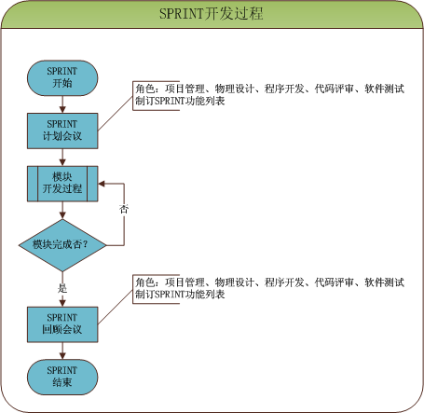
图2 SPRINT开发过程

1.3开发工具和版本信息
 | 开发工具 | Android Studio 3.1.4
Application Version | compile SDK Version | 28
Application Version | min SDK Version | 20
Application Version | target SDK Version | 28

2软件开发

2.1项目简述
消费支出的统计能帮你管理你的资金、优化支出结构并作出消费规划。所以对消费支出的统计是所有现代人的需求。
中国社会逐步进入无现金化社会，越来越多的人们地依赖于使用电子货币。但在现阶段，大多数人的支出方式是多种多样的，如现金支出、支付宝、微信。所以仅仅靠支付软件的记账功能并不能满足人们的日常记账需求，人们需要记录下不同渠道的资金支出。
为此，我们打算开发一款用户界面友好，使用方便的记账Android应用程序。用户可以用此软件进行多种方式记账和查询，记账界面简单高效，查询界面清晰明了。最初版本实现基础功能，包括设置密码、密码验证、记录账目、按不同要求查询账目、查看账目汇总、修改账目、删除账目。在后期版本可以添加摄像头识别纸质账目、支持多人协同记账，适用于团队、合伙人、家庭等，且一个账号支持多设备登录，将记账信息记录在云端，永不丢失。

2.2概要设计

2.2.1功能需求
账号管理
功能 | 方法 | 描述
F1 | Account.Register | 新用户进入软件，设置本地密码
F2 | Account.Login | 用户使用自己的密码，进入查询账目页面
F4 | Account.Modify.Password | 用户在使用自己的账号密码正确登录后，可进入个人空间中修改密码
F5 | Account.Modify.Details | 用户在使用自己的账号密码正确登录后，可修改个性设置

进行记账
需求 | 方法 |  | 描述
F6 |  | User.selectType | 用户选择要进行记账的种类，如餐饮，出行，旅游等
F7 |  | User.addType | 用户添加要进行记账的种类，满足不同个人需求
F10 |  | User.inputAmount | 用户输入所消费的金额
 |  | User.inputByCamera | 用户用摄像头识别纸质账单，并输入到账单数据库中

查询账本
需求 | 方法 | 描述
 | User.dayView | 向用户展示当日的账单，以列表或者饼状图的形式
 | User.weekView | 向用户展示本周的账单，以列表或者饼状图的形式
F11 | User.selectedTime | 用户选择以时间为基准查询账本,具体包括以年、月、周、日方式查询
F14 | User.selectedType | 用户选择消费类型查询，查看自己在各方面消费了多少
F15 | User.selectedView | 用户选择查询账本的视图，有标签视图，月视图，列表视图
F16 | User.TagView | 用户选择以标签视图查询账本，其中包括总和饼图，总和直方图，早餐，午餐等
F17 | User.MonthView | 用户选择以月视图查询账本
F18 | User.BlockView | 用户选择以列表视图查询账本，筛选条件包括金额范围，时间范围，标签范围
F19 | User.Report | 用户选择显示支出报表

账本设置
需求 | 方法 | 描述
F20 | User.MaxExpense | 用户选择打开每月最大支出限定并设置最大支出额度
F21 | User.ColorRemind | 用户通过选择超出数额后进行提醒的颜色
F22 | User.SortTag | 用户选择对交通，教育，早餐等30个标签进行排序

2.2.2界面流程图
设置密码和账单输入：
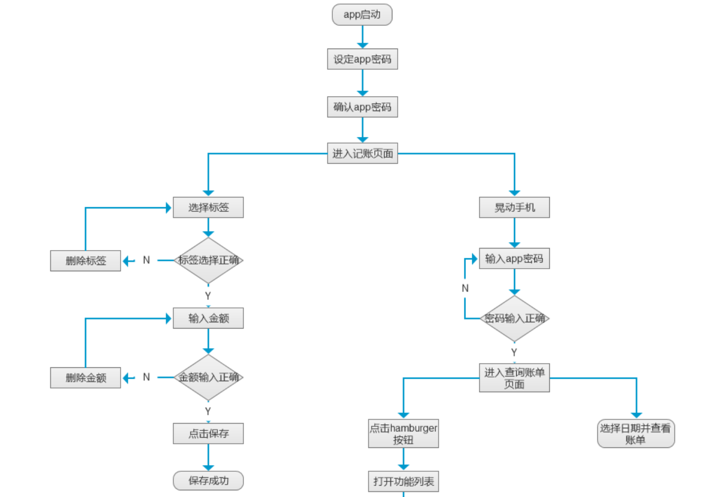
输入密码后的查看页面：
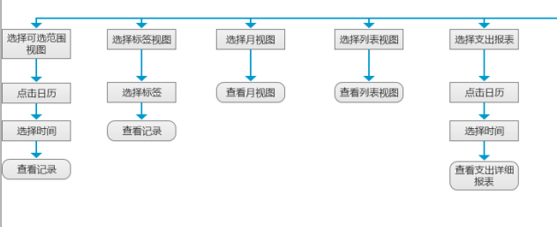
设置页面:
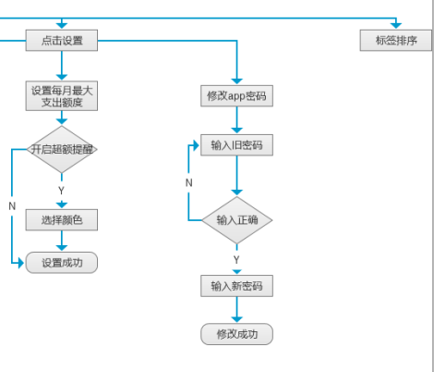

2.2.3系统逻辑结构图

2.2.4界面设计

